Uwaga dzieciaki!

Dzisiaj wykonamy flagę Polski różnymi sposobami.

Potrzebować do tego będziemy: kolorowych wacików, patyczków, nakrętek, guziczków itp. Pamiętajcie o tym jak wygląda nasza flaga - kolor biały zawsze u góry.

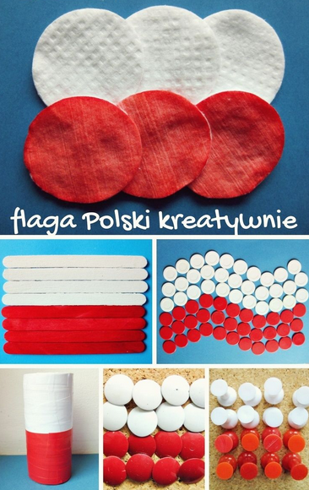

Wykonaj ćwiczenia z karty pracy nr 5 strona 8, 9, odczytaj zdania, policz wyrazy w zdaniu. Wyszukaj i podkreśl w odczytanych zdaniach, wszystkie samogłoski. Użyj do tego czerwonej kredki oraz odpowiednich cyferek.

Pani Bożenka